### **Название задачи:** Передача ставок в колл центр

### **Автор:** Чуйкин Павел

### **Дата:** 08.01.25

### **Функциональные требования**

Опишите здесь верхнеуровневые Use Cases. Их нужно оформить в виде таблицы с пошаговым описанием:

| **№** | **Действующие лица или системы** | **Use Case** | **Описание** |
| --- | --- | --- | --- |
| UC1 | Сотрудник кол-центра | Консультация по текущим ставкам | 1. Клиент обращается в кол-центр для консультации 2. Сотрудник может посмотреть текущие ставки в системе и проконсультировать клиента |
| UC2 | Сотрудник партнерского кол-центра | Консультация по текущим ставкам | 1. Клиент обращается в партнерский кол-центр для консультации 2. Сотрудник может посмотреть текущие ставки в системе и проконсультировать клиента |
| UC3 | Кол-центр | Получение текущих ставок | 1. Текущие ставки по депозитам существуют в основной системе 2. Приложение кол-центра может получать доступ с текущим ставкам |
| UC4 | Партнерский кол-центр | Получение текущих ставок | 1. Текущие ставки по депозитам существуют в основной системе 2. Приложение партнерского кол-центра периодически получает новые ставки и сохраняет их у себя для просмотра |

### **Нефункциональные требования**

Опишите здесь нефункциональные требования и архитектурно-значимые требования.

| **№** | **Требование** |
| --- | --- |
| 1 | Получение файлов возможно только при помощи файлов, нельзя использовать API вызовы |
| 2 | Файл должен обновляться, чтобы кол-центр мог актуализировать ставки |
| 3 | Так как файл будет лежать вне контура компании, то нужно ограничить к нему доступ |
| 4 | Дизайн в системе кол-центра должен соответствовать принятым там стандартам и правилам |

### **Решение**

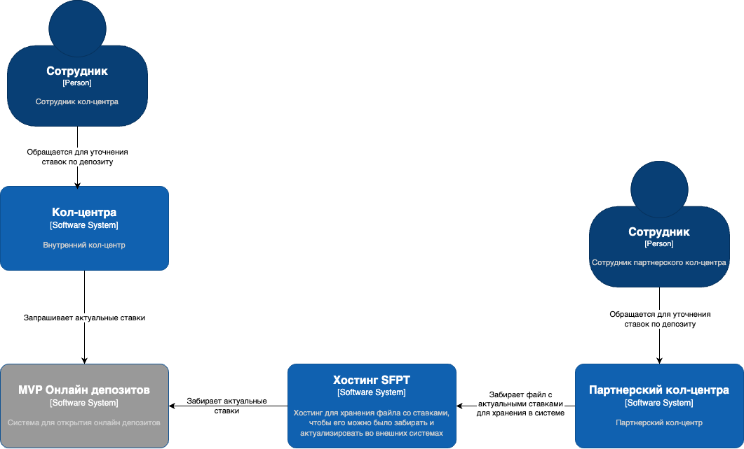

Рис.1 Диаграмма контекстов



Рис.2 Диаграмма контейнеров

Основной идеей решения являются 2 пути решения проблемы:

* для внутреннего кол-центра будут использоваться вызовы API
* для внешнего будет использоваться отдельный сервис для хостинга SFTP

Также данный SFTP сервис будет выставлен во внешний интернет, поэтому доступ к нему будет ограничен только по SSH ключам. Для реализации SFTP-сервиса будет использована Java, Spring Boot, так как подобные сервисы уже у нас есть в системе и имеется опыт работы с ними.

Для разгрузки обращений на GET к сервису онлайн депозитов - данные получаемые кэшировать на уровне браузера.

### **Альтернативы**

* можно было бы использовать также SFTP для внутреннего сервиса, но тут есть 2 проблемы:
  + актуальность данных будет страдать
  + партнерский кол-центр возможно подключается временно, на всплеск активности при изменениях в банка, после этого возможно это решение уже будет не актуально, если сейчас внутренние системы завязать на SFTP, то потом уже сложно будет от этого уйти (в отличии от внешних, возможно временных интеграций)

**Недостатки, ограничения, риски**

* решение с помощью SFTP не предоставляет актуальных данных на текущий момент, поэтому есть риск ввести клиента в заблуждение